Il Censimento permanente
della popolazione in Abruzzo
Cartogrammi
CARTOGRAMMA 1. RAPPORTO DI MASCOLINITà: RAPPORTO TRA IL NUMERO DI PERSONE DI SESSO MASCHILE E IL NUMERO DI PERSONE DI SESSO FEMMINILE. Censimento 2019, valori percentuali, quintili
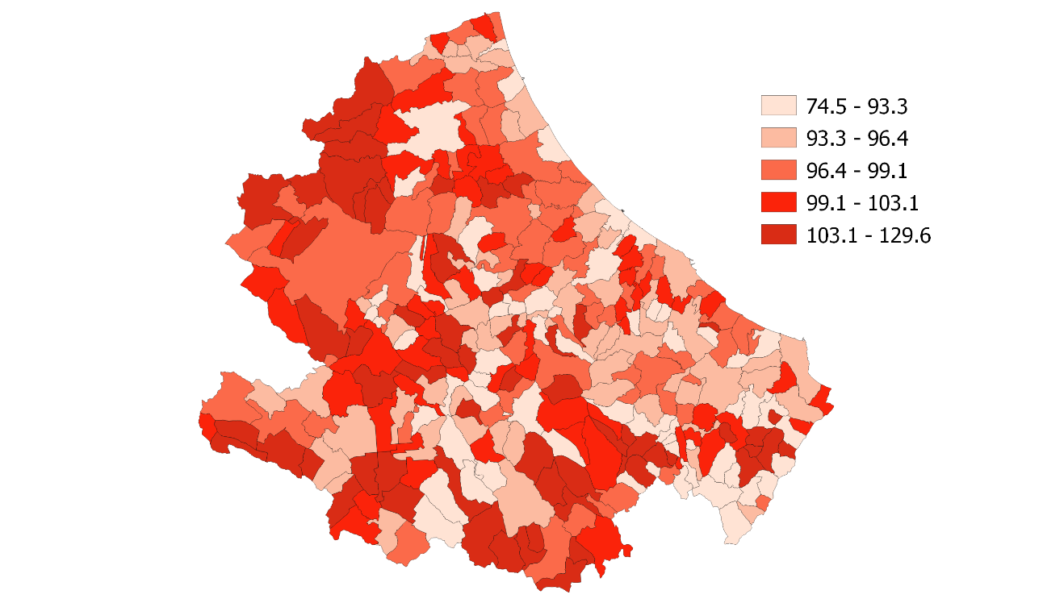

CARTOGRAMMA 2. ETA’ MEDIA DELLA POPOLAZIONE. Censimento 2019, quintili
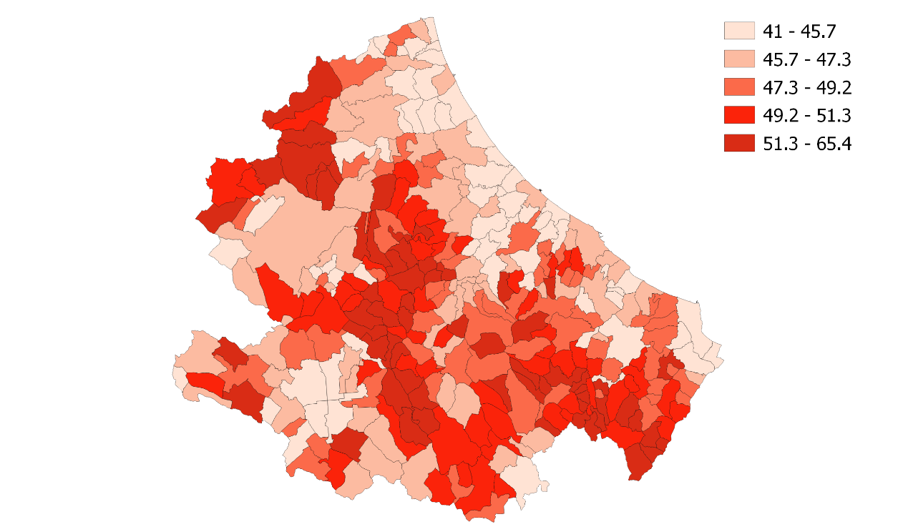
CARTOGRAMMA 3. INDICE DI VECCHIAIA: RAPPORTO TRA GLI OVER 65 E LA POPOLAZIONE DI ETÀ 0-14 ANNI. Censimento 2019, valori percentuali, quintili

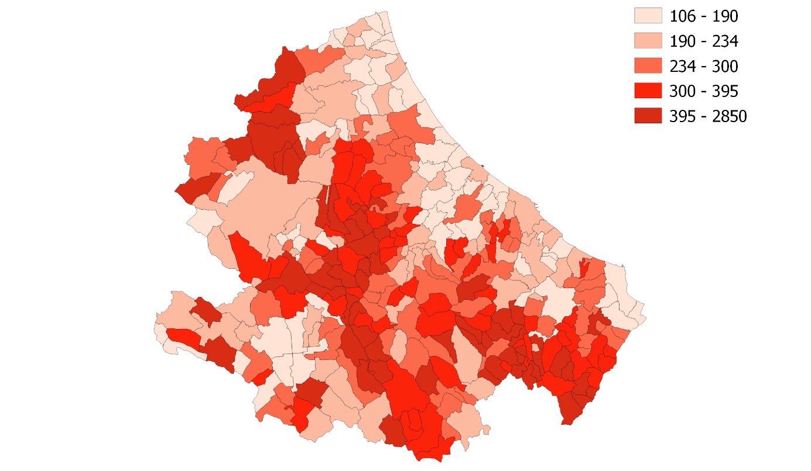

CARTOGRAMMA 4. INDICE DI DIPENDENZA STRUTTURALE: RAPPORTO TRA LA POPOLAZIONE IN ETÀ NON ATTIVA (0-14 ANNI E OVER 65) E LA POPOLAZIONE IN ETÀ ATTIVA (15-64 ANNI). Censimento 2019, valori percentuali, quintili

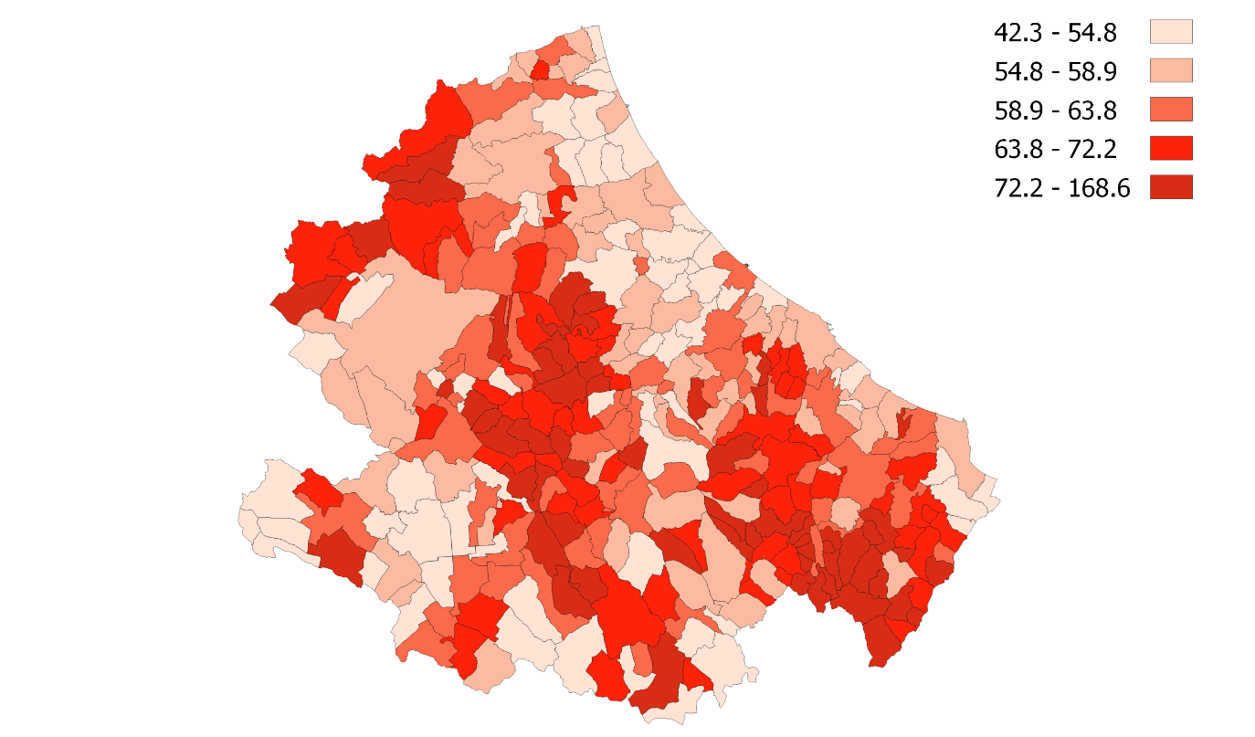
CARTOGRAMMA 5. INDICE DI DIPENDENZA STRUTTURALE DEGLI ANZIANI: RAPPPORTO TRA GLI OVER 65 E LA POPOLAZIONE IN ETÀ ATTIVA (15-64 ANNI). Censimento 2019, valori percentuali, quintili

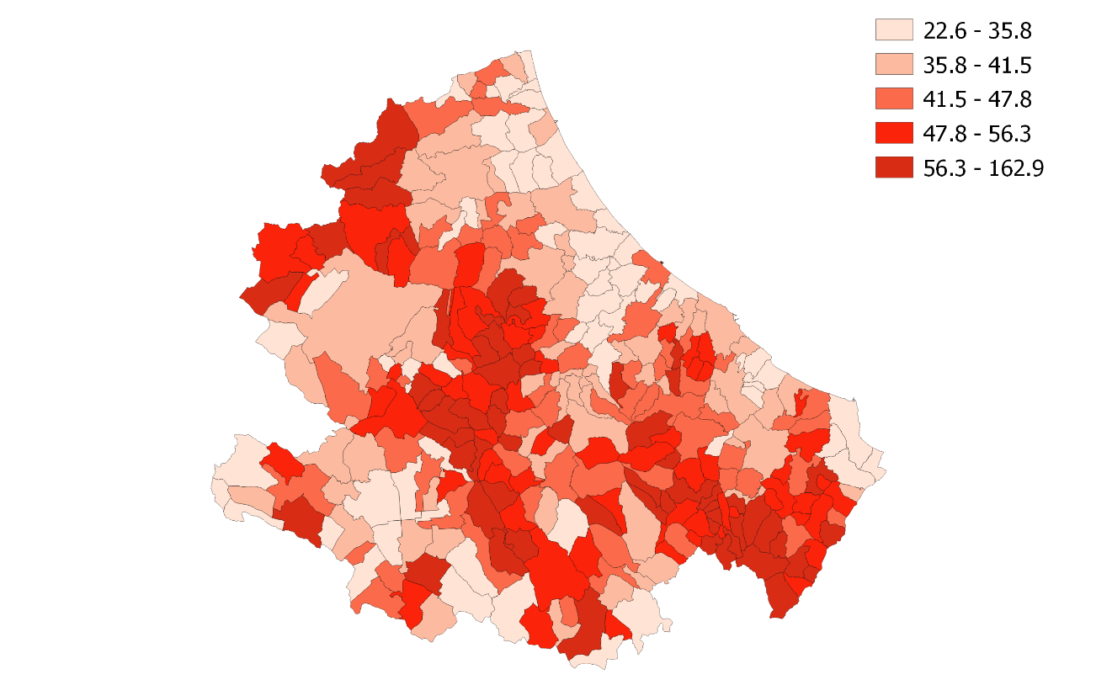

CARTOGRAMMA 6. INDICE DI STRUTTURA DELLA POPOLAZIONE ATTIVA: RAPPORTO TRA LA POPOLAZIONE DI 40-64 ANNI E QUELLA DI 15-39 ANNI. Censimento 2019, valori percentuali, quintili

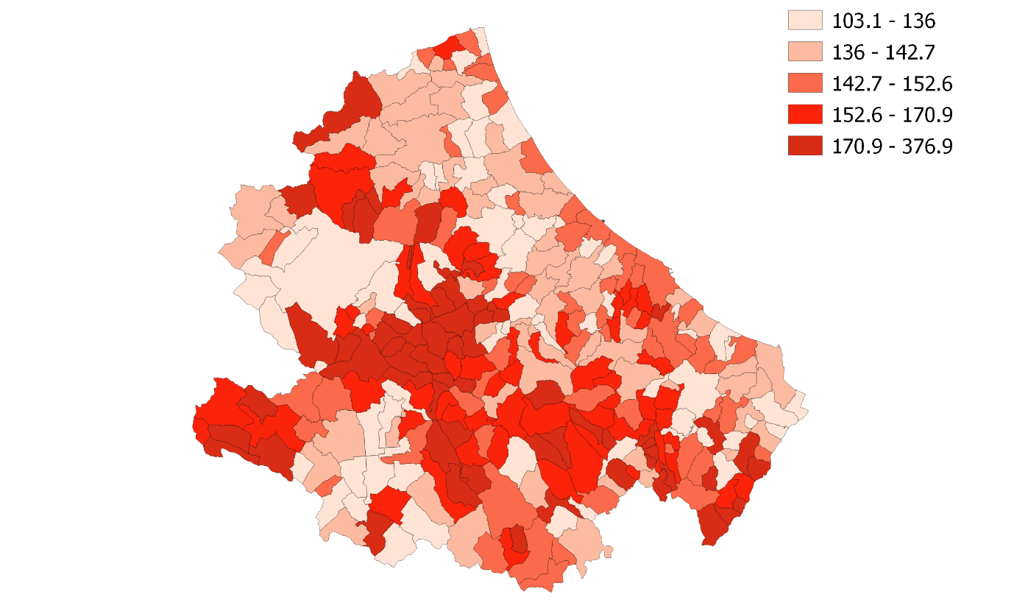

CARTOGRAMMA 7. INCIDENZA DELLA POPOLAZIONE STRANIERA RESIDENTE (RAPPORTO TRA STRANIERI RESIDENTI E POPOLAZIONE RESIDENTE). Censimento 2019, valori percentuali, quintili

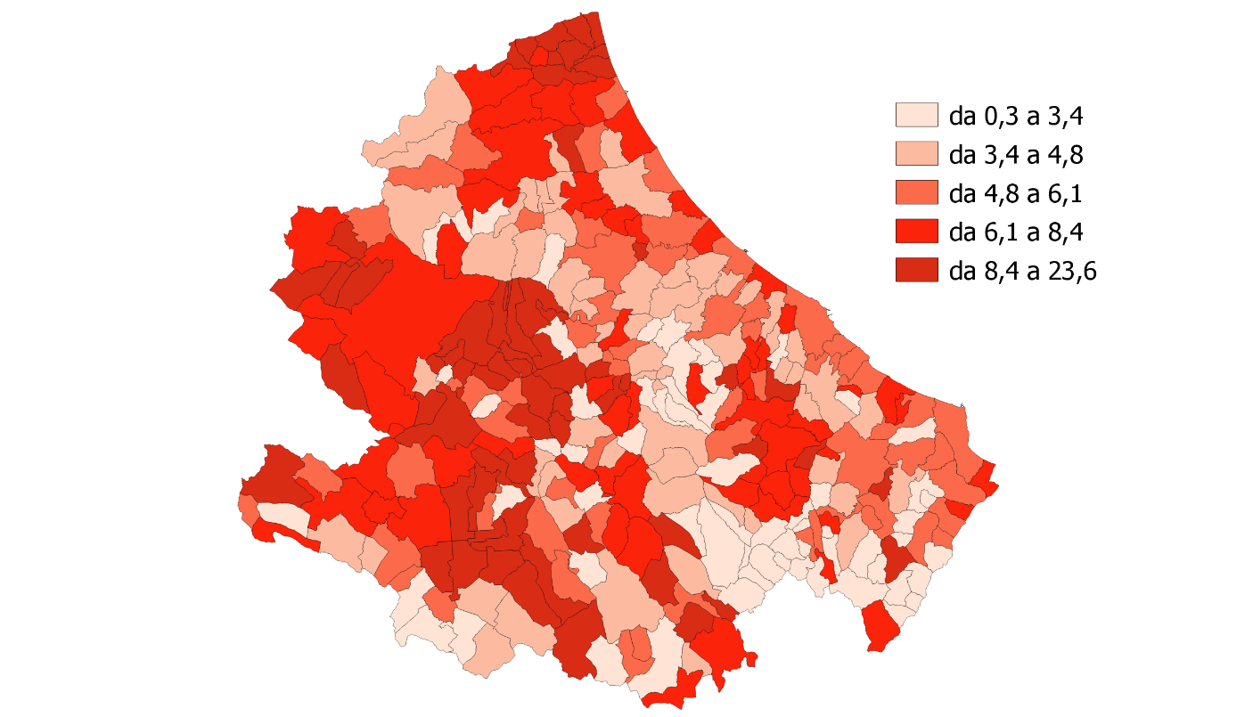

CARTOGRAMMA 8. VARIAZIONE INTERCENSUARIA DEL NUMERO DI RESIDENTI STRANIERI. CensimentI 2019 e 2011, valori percentuali, quintili

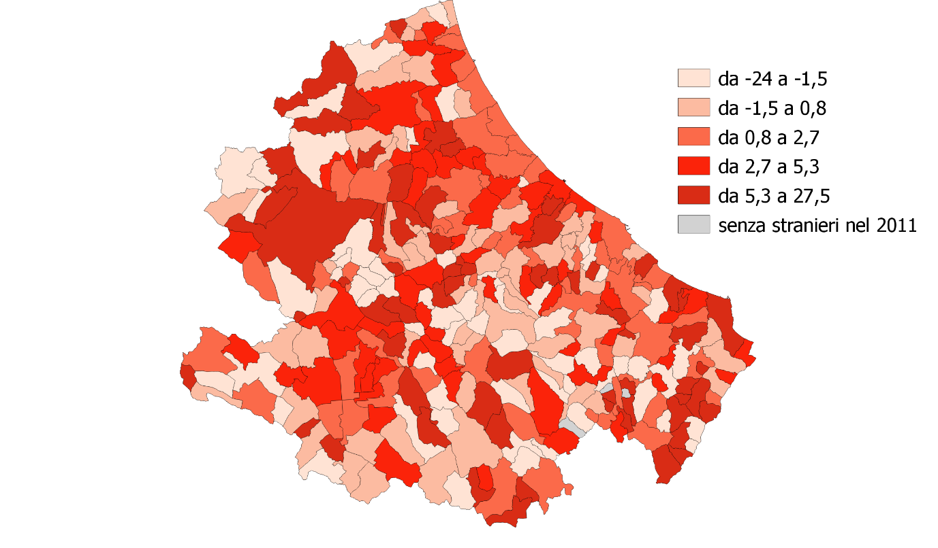
CARTOGRAMMA 9. POPOLAZIONE STRANIERA DI CITTADINANZA EUROPEA: RAPPORTO TRA IL NUMERO DEGLI STRANIERI CITTADINI DI UN PAESE EUROPEO^{(a)} E LA POPOLAZIONE STRANIERA RESIDENTE. Censimento 2019, valori percentuali, quintili
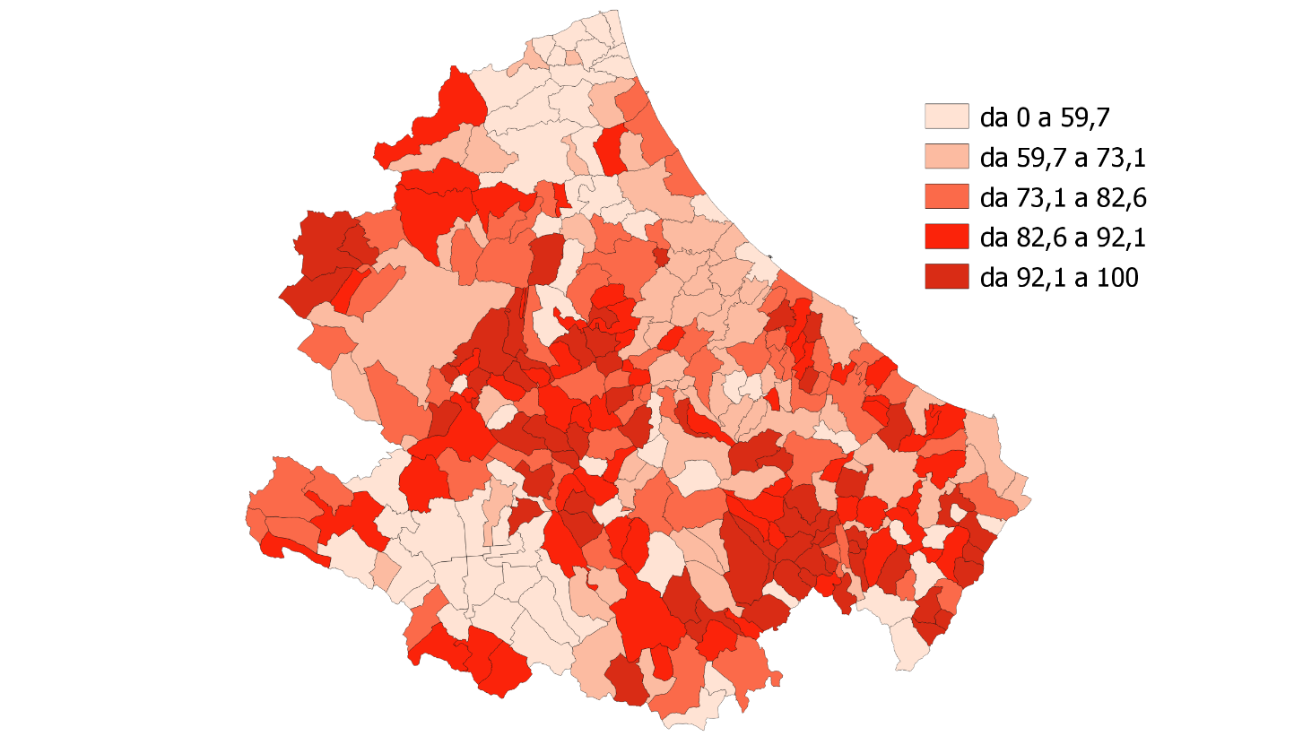
^{(a)} Per la classificazione degli stati esteri si veda https://www.istat.it/it/archivio/6747

CARTOGRAMMA 10. POPOLAZIONE STRANIERA DI CITTADINANZA AFRICANA: RAPPORTO TRA IL NUMERO DEGLI STRANIERI CITTADINI DI UN PAESE AFRICANO^{(a)} E LA POPOLAZIONE STRANIERA RESIDENTE. Censimento 2019, valori percentuali, quintili
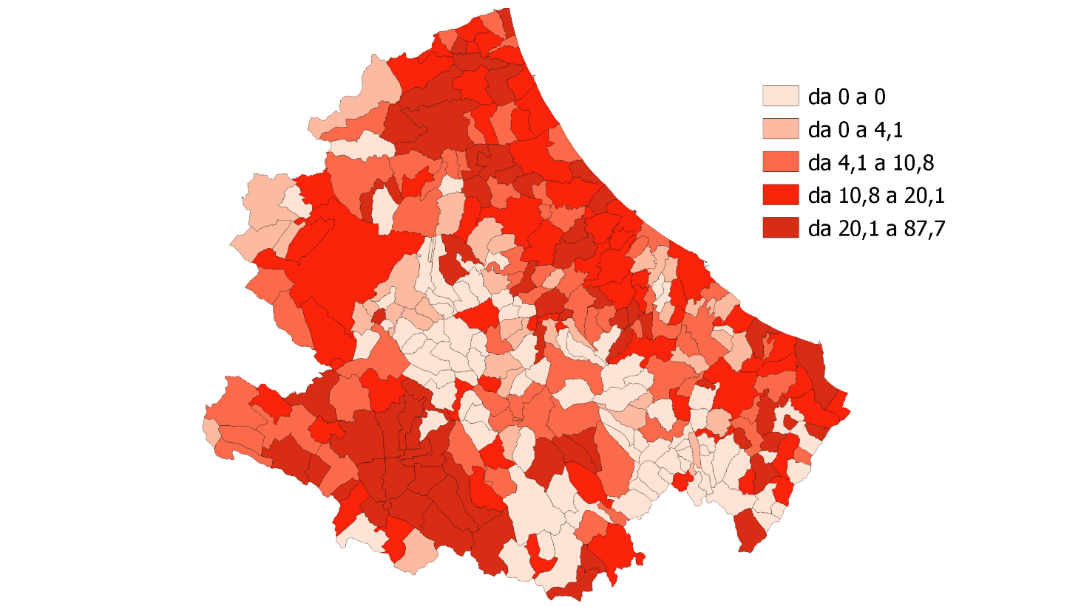
^{(a)} Per la classificazione degli stati esteri si veda https://www.istat.it/it/archivio/6747
CARTOGRAMMA 11. POPOLAZIONE STRANIERA DI CITTADINANZA ASIATICA: RAPPORTO TRA IL NUMERO DEGLI STRANIERI CITTADINI DI UN PAESE ASIATICO^{(a)} E LA POPOLAZIONE STRANIERA RESIDENTE. Censimento 2019, valori percentuali, quintili
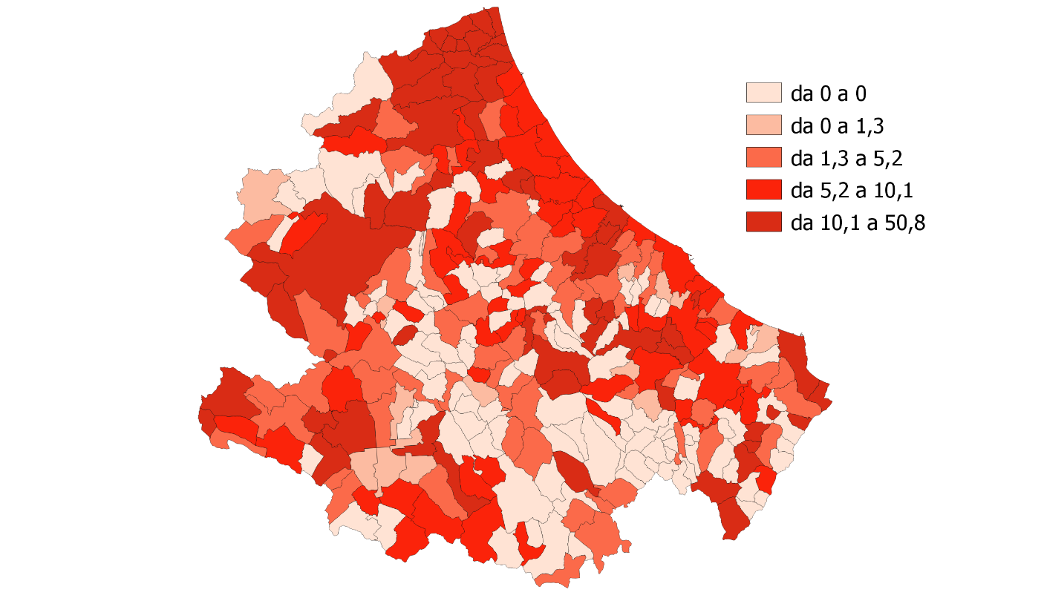
^{(a)} Per la classificazione degli stati esteri si veda https://www.istat.it/it/archivio/6747

CARTOGRAMMA 12. POPOLAZIONE STRANIERA DI CITTADINANZA AMERICANA: RAPPORTO TRA IL NUMERO DEGLI STRANIERI CITTADINI DI UN PAESE AMERICANO^{(a)} E LA POPOLAZIONE STRANIERA RESIDENTE. Censimento 2019, valori percentuali, quintili
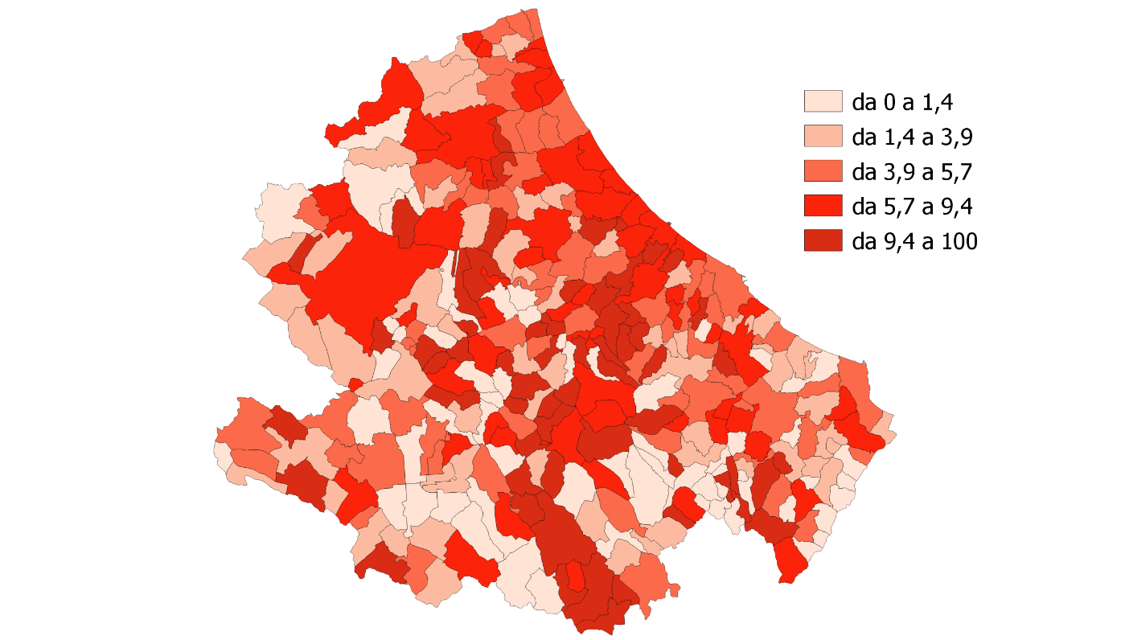

^{(a)} Per la classificazione degli stati esteri si veda https://www.istat.it/it/archivio/6747
CARTOGRAMMA 13. POPOLAZIONE CON ISTRUZIONE TERZIARIA E SUPERIORE: RAPPORTO TRA LE PERSONE CON ISTRUZIONE TERZIARIA E SUPERIORE^{(a)} E LA POPOLAZIONE DI 9 ANNI E PIù. Censimento 2019, valori percentuali, quintili
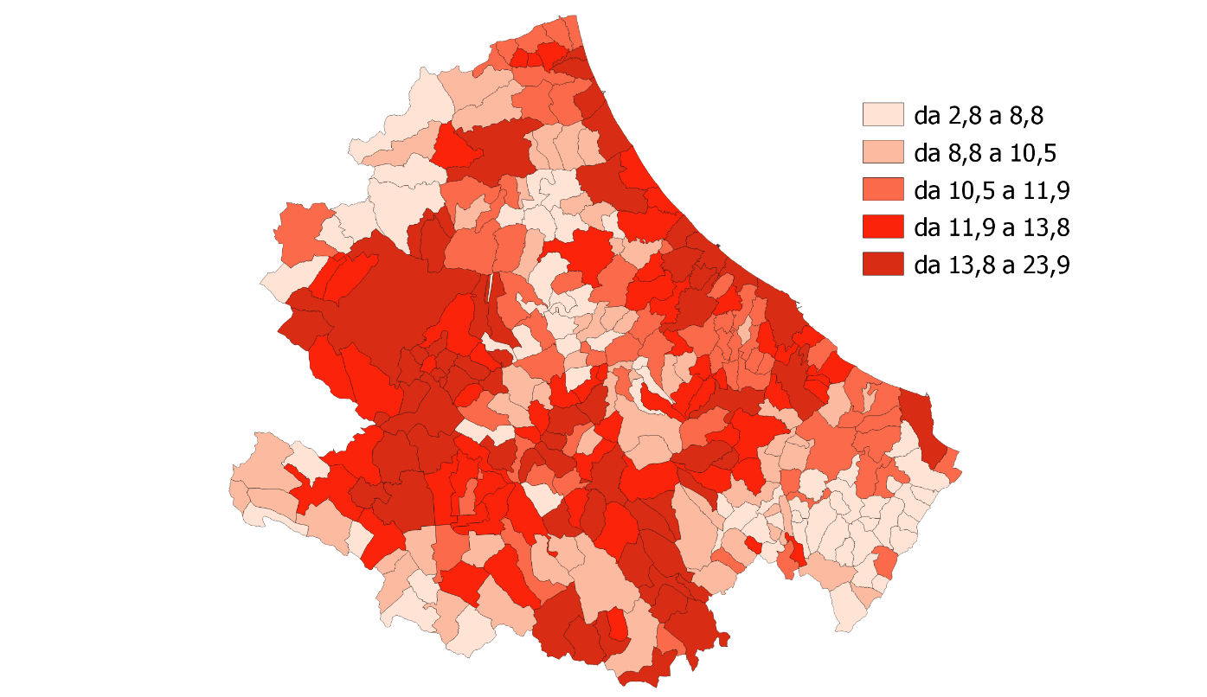
^{(a)} La categoria ‘Terziario e superiore’ comprende i titoli terziari di I livello, quelli di II livello, il dottorato di ricerca e i titoli rilasciati dalle scuole di alta formazione alla ricerca.

CARTOGRAMMA 14. POPOLAZIONE CON ISTRUZIONE SECONDARIA DI II GRADO: RAPPORTO TRA LE PERSONE CON ISTRUZIONE SECONDARIA DI II GRADO^{(a)} E LA POPOLAZIONE DI 9 ANNI E PIù. Censimento 2019, valori percentuali, quintili
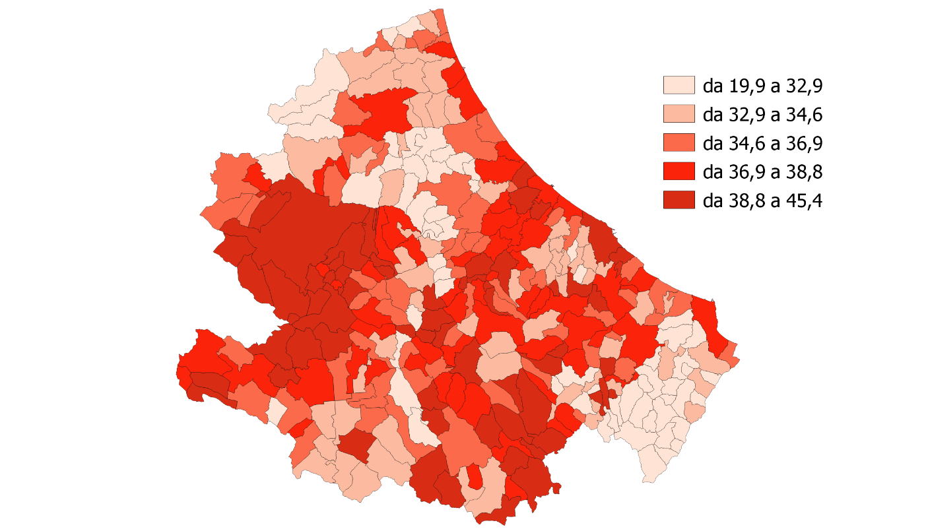

^{(a)} Sono inclusi la qualifica 2/3 anni, l'attestato di qualifica professionale e il diploma professionale IFP, la maturità di 4/5 anni e il Certificato di specializzazione tecnica superiore IFTS.
CARTOGRAMMA 15. POPOLAZIONE CON ISTRUZIONE FINO A SECONDARIA DI I GRADO: RAPPORTO TRA LE PERSONE CON ISTRUZIONE FINO A SECONDARIA DI I GRADO^{(a)} E LA POPOLAZIONE CON 9 ANNI E PIù. Censimento 2019, valori percentuali, quintili
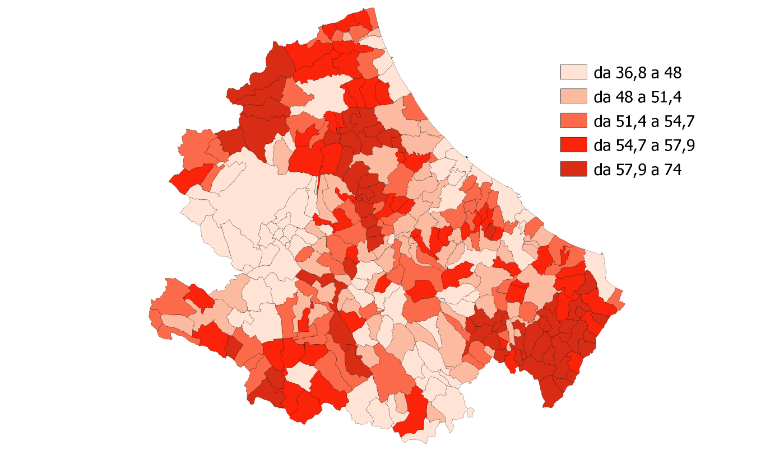

^{(a)} Sono inclusi gli analfabeti, gli alfabeti privi di titoli di studio, coloro che sono in possesso di licenza di scuola elementare e di scuola media

CARTOGRAMMA 16. TASSO DI ATTIVITÀ: RAPPORTO TRA LE FORZE DI LAVORO (SOMMA DI OCCUPATI E DISOCCUPATI) E LA POPOLAZIONE DI 15 ANNI E OLTRE. Censimento 2019, valori percentuali, quintili

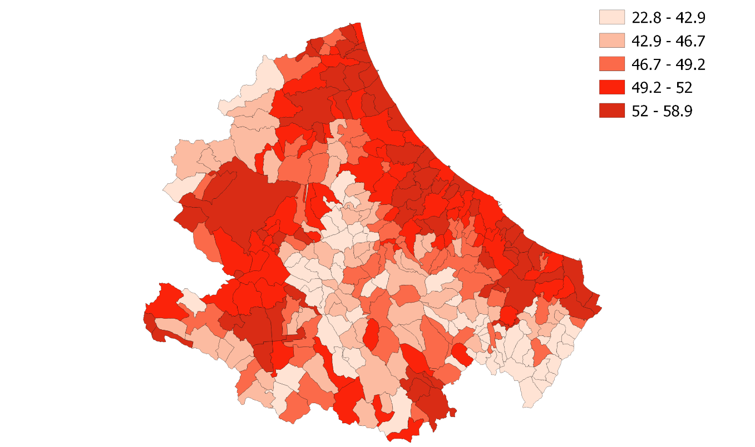

CARTOGRAMMA 17. TASSO DI OCCUPAZIONE: RAPPORTO TRA GLI OCCUPATI E LA POPOLAZIONE DI 15 ANNI E OLTRE. Censimento 2019, valori percentuali, quintili

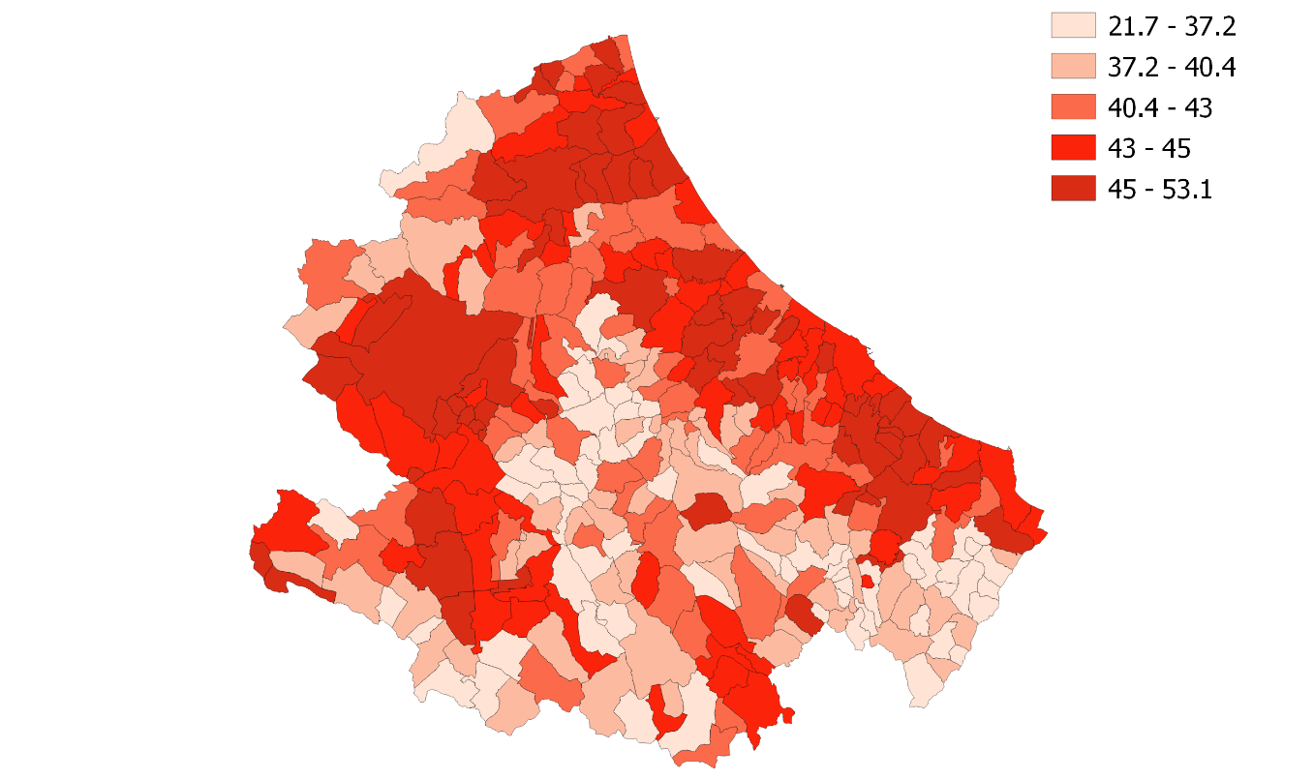

CARTOGRAMMA 18. TASSO DI DISOCCUPAZIONE: RAPPORTO TRA LE PERSONE IN CERCA DI LAVORO E LE FORZE DI LAVORO (SOMMA DI OCCUPATI E DISOCCUPATI). Censimento 2019, valori percentuali, quintili

